转专业操作手册—学生版
一、在浏览器输入网址：aao-eas.nuaa.edu.cn登录新教务系统，或在教务处主页“新教务系统”入口登录。（360浏览器请选择极速模式）
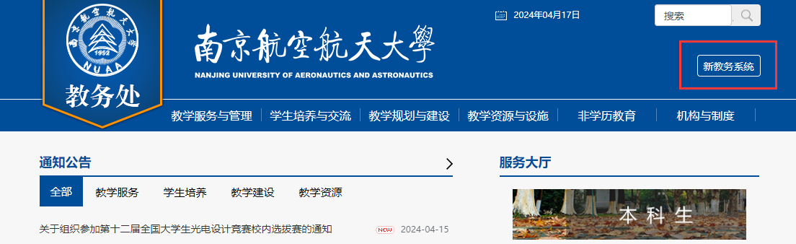
二、登录成功后，在“学籍信息—转专业申请”处进行申请。
1.申请时需注意切换到自己想申请的批次（优秀类、紧缺类等）。
2.在此可以看到每个专业的计划转入人数比例，点击“详情”后可查看具体工作方案。
3.确认具体信息后点击“申请”，进入申请页面。
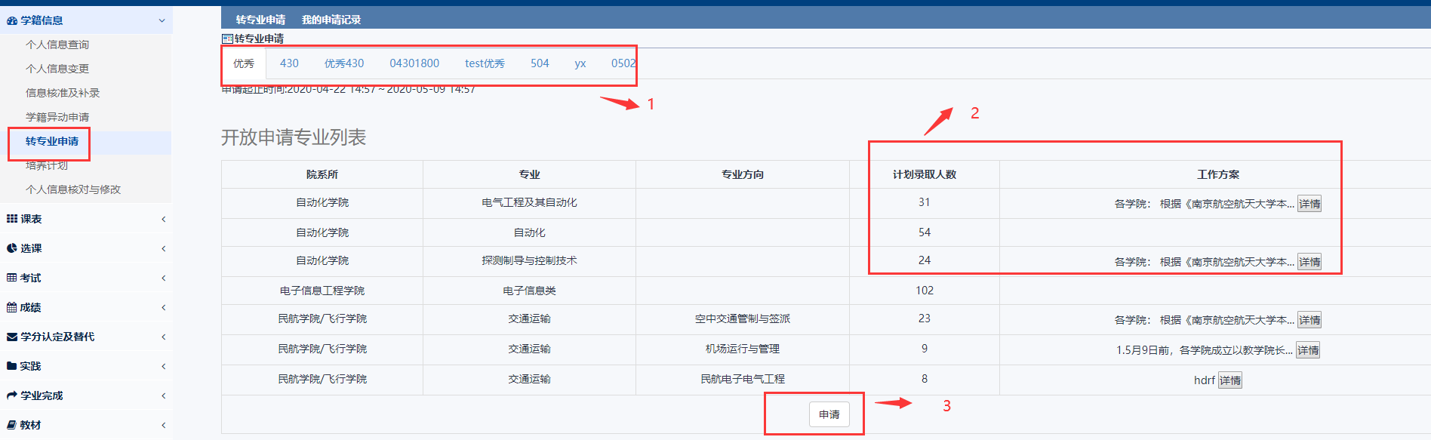
4.根据自己的意愿选择具体的志愿（优秀类可选择两个志愿，其他类别只能选择一个志愿）。
5.“申请原因”处需简要写明自己申请转专业的原因。
6.“附件”处需要上传自己的转专业申请书、成绩单，上传内容的详情见具体类别的要求，最后点击“申请”即可。
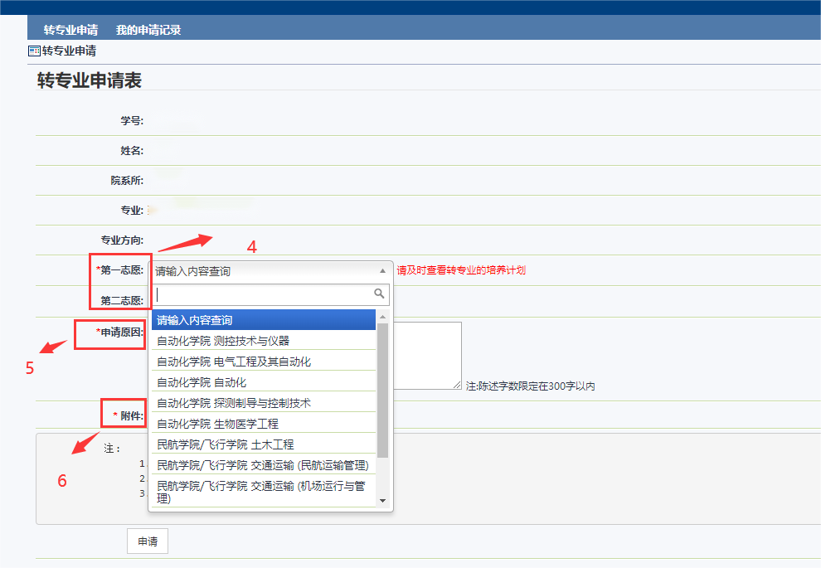
7.点击“申请”会自动跳转到“我的申请记录”页面，在此可以查看自己的具体申请情况。
8.如果申请信息有误，在允许申请的时间范围内可以点击“撤销转专业申请”后重新申请；或者在被转入学院录取的情况下，于本学期结束前在此处撤销自己的转专业申请。
